ГУАП

КАФЕДРА № 43

ОТЧЕТ   
ЗАЩИЩЕН С ОЦЕНКОЙ

ПРЕПОДАВАТЕЛЬ

|  |  |  |  |  |
| --- | --- | --- | --- | --- |
| ассистент |  |  |  | К. А. Кочин |
| должность, уч. степень, звание |  | подпись, дата |  | инициалы, фамилия |

|  |
| --- |
| ОТЧЕТ О ЛАБОРАТОРНОЙ РАБОТЕ |
| «Основные характеристики случайной величины» |
| по курсу: Прикладная теория вероятностей и статистика |
|  |
|  |

РАБОТУ ВЫПОЛНИЛ

|  |  |  |  |  |  |
| --- | --- | --- | --- | --- | --- |
| СТУДЕНТ гр. № | 4332 |  |  |  | А. А. Лютов |
|  |  |  | подпись, дата |  | инициалы, фамилия |

Санкт-Петербург 2025

**Задание:**

В соответствии с вариантом дана случайная величина , заданная плотностью вероятности  с неизвестной константой .

Необходимо:

1. найти значение константы  получить формулу плотности вероятности без неизвестных составляющих;
2. найти функцию распределения ;
3. вычислить математическое ожидание ;
4. вычислить дисперсию ;
5. вычислить среднеквадратичное отклонение ;
6. вычислить медиану ;
7. вычислить моду ;
8. построить график функции распределения ;
9. построить график плотности вероятности  и отметить на нем математическое ожидание, медиану, моду.



**Вычисления:**

1. Найти c.

$\int_{-2}^{-1}{c\left(x+0.2\right)dx=1}$

$$c\int_{-2}^{-1}{\left(x+0.2\right)dx}=c\left(\int_{-2}^{-1}{\frac{x^{2}}{2}dx}+\int_{-2}^{-1}{0.2xdx}\right)= c((\frac{a_{3}^{2}}{2}+a_{1}a_{3})-(\frac{a_{2}^{2}}{2}+a_{1}a_{2}))$$

$$c = \frac{1}{(\frac{a_{3}^{2}}{2}+a_{1}a_{3})-(\frac{a_{2}^{2}}{2}+a_{1}a_{2})}$$

1. Найти функцию распределения F(x).

$$F\left(x\right)=\int_{-∞}^{x}{f\left(x\right)dx}$$

$$F\left(x\right)= c{\left[\frac{t^{2}}{2}+a_{1}t\right]}_{a_{2}}^{x}$$

$$F\left(x\right)= c((\frac{x^{2}}{2}+a_{1}x)-(\frac{a_{2}^{2}}{2}+a_{1}a_{2}))$$

**Скриншоты результатов и графиков:**

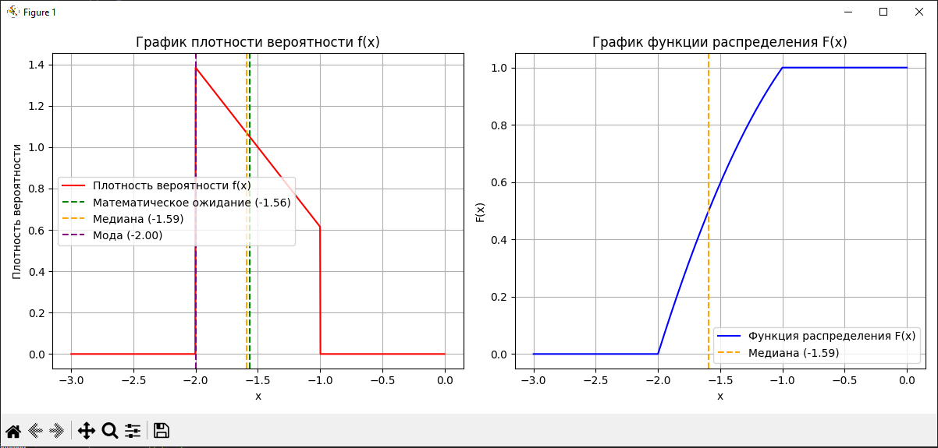

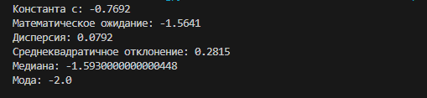

**Полный текст (листинг) программы:**

import numpy as np

import matplotlib.pyplot as plt

# Заданные параметры

a1 = 0.2

a2 = -2

a3 = -1

# Нахождение константы c

def findC():

    return 1 / (((a3**2)/2 +a1*a3)-((a2**2)/2 +a1*a2))

# Плотность вероятности f(x)

def probFunc(x, c):

    if a2 <= x <= a3:

        return c * (x + a1)

    return 0.0

# Функция распределения F(x)

def disFunc(x, c):

    if x < a2:

        return 0.0

    if x > a3:

        return 1.0

    return c * ((x**2)/2 + a1*x) - c * ((a2**2)/2 + a1*a2)

# Математическое ожидание

def expectation(c):

    return c * (((a3 ** 3)/3 +(a1 * (a3 ** 2))/2) - ((a2 ** 3)/3 +(a1 * (a2 ** 2))/2))

# Дисперсия

def variance(c, mean):

    return c * (((a3 ** 4)/4 +(a1 * (a3 ** 3))/3) - ((a2 ** 4)/4 +(a1 * (a2 ** 3))/3)) - mean**2

# Медиана

def median(c):

    target = 0.5

    eps = 0.001

    for x in np.arange(a2, a3, 0.001):

        F_x = c * (0.5 * ((x + a1)**2 - (a2 + a1) ** 2))

        if abs(F_x - target) < eps:

            return x

# Мода

def mode(c):

    max = -1

    max_x = None

    for x in np.arange(a2, a3, 0.001):

        f_x = probFunc(x,c)

        if  f_x > max:

            max = f_x

            max_x = x

    return max_x

# Построение графиков

def plot_graphs(c, mean, median, mode):

    x_vals = np.linspace(a2 - 1, a3 + 1, 1000)

    prob_vals = [probFunc(x, c) for x in x_vals]

    dis_vals = [disFunc(x, c) for x in x_vals]

    fig, axes = plt.subplots(nrows=1, ncols=2, figsize=(12, 5))

    # График плотности вероятности f(x)

    axes[0].plot(x_vals, prob_vals, label="Плотность вероятности f(x)", color='r')

    axes[0].axvline(x=mean, color='green', linestyle='--', label=f"Математическое ожидание ({mean:.2f})")

    axes[0].axvline(x=median, color='orange', linestyle='--', label=f"Медиана ({median:.2f})")

    axes[0].axvline(x=mode, color='purple', linestyle='--', label=f"Мода ({mode:.2f})")

    axes[0].set_xlabel("x")

    axes[0].set_ylabel("Плотность вероятности")

    axes[0].set_title("График плотности вероятности f(x)")

    axes[0].legend()

    axes[0].grid(True)

    # График функции распределения F(x)

    axes[1].plot(x_vals, dis_vals, label="Функция распределения F(x)", color='b')

    axes[1].axvline(x=median, color='orange', linestyle='--', label=f"Медиана ({median:.2f})")

    axes[1].set_xlabel("x")

    axes[1].set_ylabel("F(x)")

    axes[1].set_title("График функции распределения F(x)")

    axes[1].legend()

    axes[1].grid(True)

    plt.tight_layout()

    plt.show()

def main():

    c = findC()

    mean = expectation(c)

    var = variance(c, mean)

    stddev = np.sqrt(var)

    med = median(c)

    mod = mode(c)

    # Вывод результатов

    print(f"Константа c: {c:.4f}")

    print(f"Математическое ожидание: {mean:.4f}")

    print(f"Дисперсия: {var:.4f}")

    print(f"Среднеквадратичное отклонение: {stddev:.4f}")

    print(f"Медиана: {med}")

    print(f"Мода: {mod}")

    # Построение графиков

    plot_graphs(c, mean, med, mod)

if __name__ == "__main__":

    main()

**Выводы**

В ходе лабораторной работы я вспомнил основные характеристики случайной величины.